一、系统组成及功能

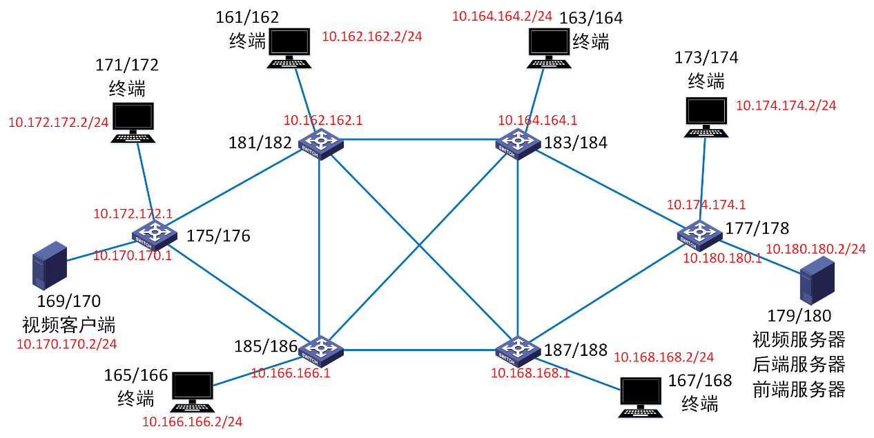

实验室原型系统由14台设备组成，其中：

· 中间六台为交换机，进行数据包转发，

· 外围六台为终端，进行百万级连接，

· 外围两台为视频客户端和服务器，进行视频连接和性能测试

各设备的名称和IP地址如图所示。

二、测试界面





1、连接网络，根据拓扑图完成设备连接。179/180运行视频服务器代码、后端服务器代码、前端服务器代码

2、输入网址“xxx”，进入测试系统界面（页面一）

3、点击“开启百万级连接”按钮，179/180接收到按钮点击事件，通过控制网远程登录六台终端，并运行终端中的“xxx”文件，六台终端之间相互建立TCP总共一百万条连接

4、点击“查看百万级连接”按钮，跳转到新的页面（页面二），显示任意两个通信端之间的连接情况

5、点击“返回”按钮，回到页面一

6、点击网络拓扑图中的交换机，可显示交换机名称、各接口的端口号

7、点击网络拓扑图中的终端，可显示IP地址、网卡名

8、点击网络拓扑图中的连接，可显示时延、吞吐量、丢包率、TCP连接数量

9、打开169/170的显示器，运行“xxx”，与179/180的视频服务器建立连接，169/170上可观看到清晰视频

10、点击“状态展示”按钮，可看到“时延折线图”、“吞吐量柱状图”等

11、选择新的传输模式，点击“传输协议部署”按钮，更新网络传输协议

12、再次运行步骤9和10，可观察到变化

13、点击“加大背景流”按钮，可观察到“网络拓扑图”中部分线条变为加粗红色，即该链路出现拥塞

14、再次运行步骤9和10，可观察到视频卡顿、性能下降

15、选择新的拥塞协议，点击“拥塞协议部署”按钮，更新网络拥塞控制协议

16、可观察到“网络拓扑图”中部分线条变回绿色，网络拥塞解除

17、再次运行步骤9和10，可观察到变化，视频恢复正常

三、后台数据包传输方向

1、INT：六个终端、客户端、服务器之间均可作为INT的发送与接收端，构建多个INT连接，获得全网状态信息；信息统计、处理、存储在179的数据库中

2、百万级连接：六个终端之间构建一百万条TCP连接，通过docker使用多IP和多端口号；连接状态实时存储在179数据库中；百万级流量大小调整，造成网络拥塞

3、多路径传输：客户端与服务器之间连接多路径连接，通过169-175-181-183/185/空-187-177-179连接，算法部署在179中，通过读取INT数据库信息、计算、借助控制网修改对应交换机流表，完成调度

4、拥塞控制：客户端和服务器部署各类拥塞控制算法，交换节点部署拥塞控制算法

5、视频界面：服务器运行视频后台，客户端访问并展示视频；对尾时延、卡顿率、分辨率计算

四、任务分工

1、INT连接路径规划、INT.p4代码、INT处理及数据库存储python，胡雪彤负责

2、百万级连接路径规划、百万级连接代码、百万级连接P4代码、百万级连接信息统计代码、百万级流量调整代码，罗通王金法负责

3、多路径转发算法、转发p4代码，王新宇徐子恒负责

4、拥塞控制p4代码、客户端拥塞控制内核部署，陈昌俊张雪负责

5、视频界面代码，潘帅豪负责

6、尾时延、卡顿率、分辨率代码，郭子琛负责

7、测试界面前端，由李静雯负责

8、测试界面前端，由陈昌俊负责